Linux 内存性能指标

原创 2016-04-14 杜亦舒 [性能与架构](javascript:void(0);)

内存基础概念

先执行一下 top 命令，看结果中关于内存的相关部分

# top

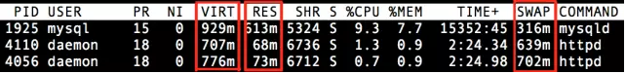

其中的 **VIRT**、**RES**、**SWAP** 都是什么呢？

分别是下面的3个概念

**物理内存** Resident - **RES**  
  
实际的内存空间 RAM  
  
**交换区** Swapped - **SWAP**  
  
当物理内存不足时，操作系统会把内存中不常用的页换出到磁盘空间  
  
当被换出的页需要被访问时，再换入到物理内存  
  
所以交换区就是用来临时存放内存中不常用的内容的，感觉就想内存的一个小仓库  
  
**虚拟内存** Virtual - **VIRT**

虚拟内存 = 物理内存 + 交换区  
  
程序操作内存时，实际就是操作虚拟内存中的地址，操作系统再负责映射到物理地址，或者交换区

快速了解内存状态

# free

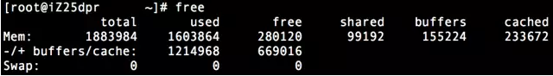  
  
**主要指标**  
  
**total** - 物理内存总大小  
  
**used** - 已经使用的物理内存大小  
  
**free** - 空闲的物理内存  
  
**shared** - 多个进程共享内存的大小  
  
**buffers/cached** - 做为缓存的内存大小  
  
**swap** - 交互空间的使用状态

关于内存的几个常见问题

1空闲空间少，是不是内存不够了？

其实linux中空闲的物理空间经常是很少的，和linux使用内存的思路有关  
  
linux会尽量提高内存使用率，经常会把磁盘上的内容缓存到内存，用来加速  
  
linux认为内存闲着也是闲着，还不如拿来做缓存  
  
当内存不足时，linux就会释放缓存部分，让给真正需要的程序使用

2  
buffer 和 cache 是什么区别？

buffer 缓存的是磁盘文件的元数据，例如文件属性、目录结构等等  
  
cache 缓存的是真正的文件内容

3  
如何判断内存真正不足？

内存不足主要有2个明显的表现  
  
（1）持续的内存换入换出  
  
（2）较多的主缺页中断  
  
主缺页中断的概念：  
  
缺页中断包含主/次缺页中断  
  
次缺页中断，是在内存中可以找到目标页  
  
主缺页中断，是在内存中找不到，需要到磁盘中找  
  
所以较多的主缺页中断意味着较多的访问磁盘  
  
可以通过 **sar** 命令查看指标  
  
# sar -B 1 3  
  
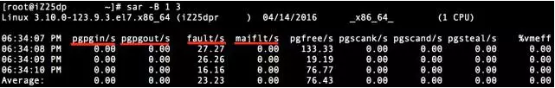  
  
**pgpgin/pgpgout** 就是内存的换入换出  
  
**fault** 次缺页中断  
  
**majflt** 主缺页中断  
  
  
**vmstat** 命令也可以查看一些内存信息  
  
# vmstat 1 5  
  
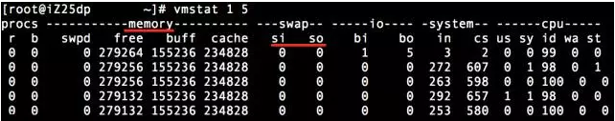  
  
**memory** 部分是内存信息  
  
**si/so** 是交换区的换入换出  
  
  
**补充技巧**  
  
执行**top**命令后，通常不会显示**SWAP**列，需要自己指定显示  
  
在top的界面中点击‘**f**’，进入列编辑模式，按下字母‘**p**’， 会看到SWAP列被选中，然后按**回车**键返回top界面，SWAP列便显示出来了